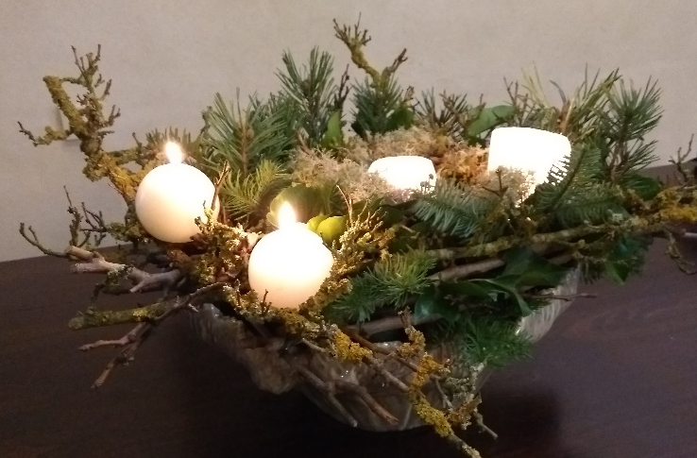
L i t u r g i e

Orde van dienst voor zondag 20 december 2020 in de protestantse Zionskerk te Oostkapelle.
Vierde zondag van de Advent.
Thema: Verwachten.
Liturgische kleur: paars.
Predikant ds. Ph.A. Beukenhorst, ouderling van dienst Rian Coppoolse en organist Jan Minderhoud.

DIENST VAN DE VOORBEREIDING
- Orgelspel vooraf: ‘Es ist ein Ros entsprungen’ van Johannes Brahms
- Welkom, mededelingen en aansteken van de 4de kaars door de ouderling
- Lied luisteren: Psalm 19: strofen 1 en 2 – ‘De hemel roemt de Heer’ [Psalm van deze zondag]
- Inleiding
- Liturgische opening
- Uitleg over de liturgische bloemschikking, thema: ‘Verwachten’
‘Mijn hart zal openspringen, gelijk ontluikend groen.
Licht zal duisternis verdrijven. Groen komt tot bloei.’
- Lied luisteren: Sela – ‘Verwachten’

DIENST VAN HET WOORD
- Gebed bij de opening van de Bijbel
- Bijbellezing: Matteüs 1, 18 t/m 23 door de ouderling van dienst
- Meditatief orgelspel vóór de preek
- Korte preek
- Lied luisteren: Liedboek 466 in een nieuwe en uitgebreide versie: ‘O kom, o kom, Immanuël – Heer maak ons één’

DIENST VAN GEBEDEN EN GAVEN
- Gebed ‘Vader, help ons’ – Stil gebed – Onze Vader (bid thuis mee)
- Lied luisteren: Liedboek 439: strofen 1 en 3 – ‘Verwacht de komst des Heren’
- Collecte (via rekeningnummer): 1. PG Oostkapelle (NL38RABO0375519157); 2. ZOA Hongersnood in Jemen (Diaconie: NL45 RBRB 0845 0168 57)
- Slotwoord
- Heenzending en Zegen
- Uitbundig uitleidend orgelspel: ‘Cantique de Noël: Minuit, Chrétiens’

